 | COLÉGIO MARIA JOSÉ DA SILVA MELO
 | Série: 9º Ano | Professor (a): Hermínio | Data:10/04/2021 | Nota:
 | Nome: Evelyn Soares Silva |  |  | Nº
AVALIAÇÃO DE LITERATURA

Questão 01. Movimento literário brasileiro que recebeu influências de vanguardas europeias, tais como o Futurismo e o Surrealismo:

a) Modernismo c) Parnasianismo e) Romantismo
b) Realismo d) Simbolismo

Questão 02. Os movimentos de vanguarda emergiram nas duas primeiras décadas do século XX e provocaram uma ruptura com a tradição cultural do século XIX, influenciando não apenas as artes plásticas, mas também outras manifestações artísticas.

🡪 Avalie se as seguintes sentenças são verdadeiras ou falsas:

(V) Os movimentos de vanguarda possuíam em comum o fato de buscarem romper com as representações realistas;
(V) O movimento Expressionista tinha como um de seus pilares a valorização da subjetividade do arista;
( ) O movimento Surrealista buscava representar a dor e a miséria social a partir da distorção das formas;
(V) O movimento Dadaísta inovou com relação aos suportes incorporando ao mundo da arte uma grande diversidade de materiais;
(F) Os impressionistas utilizaram em seus quadros fortes contrastes entre claro e escuro, para isso utilizavam grande quantidade de preto e cores escuras;

🡪 Marque a sequência correta:

a) V – V – V – V – F c) F – V – F – V – F e) V – F – V – V – F
b) V – V – F – V – F d) F - F - F - F - F

Questão 03. Analise as imagens as imagens abaixo:

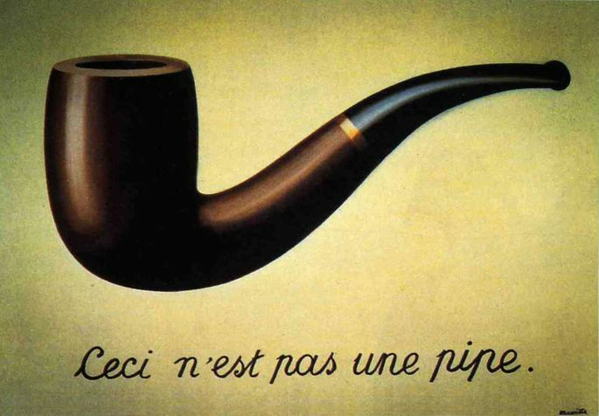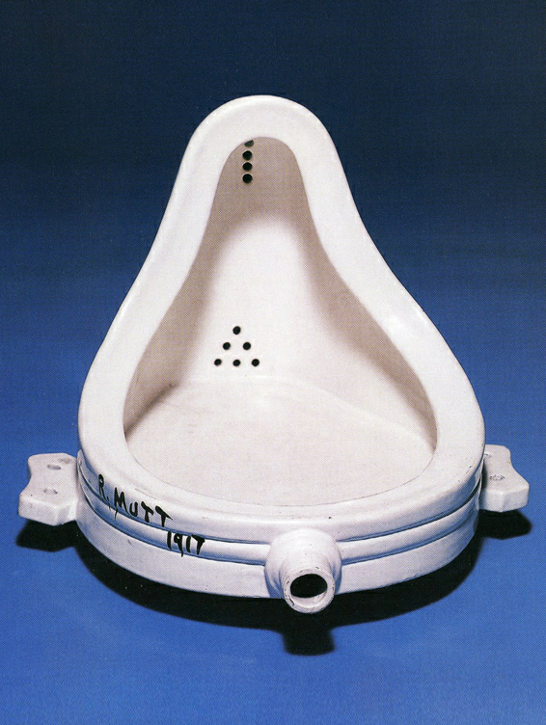

Imagem I Imagem II

🡪 Associe as imagens às informações corretas sobre cada uma:

(2) Obra dadaísta;
(1) Evoca a diferença entre realidade e representação;
(1) Obra Surrealista
(2) Foi um disparador para o surgimento da arte conceitual;
(2) Artista: Marcel Duchamp;
(1) Artista: René Magritte;

🡪 Marque a sequência correta:

a) II – I – I – II – II – I c) II – I – I – II – I – II e) I - II - I - II - I - II
b) I – I – II – II – II – I d) II – II – I – I – II – I

Questão 04. Em 1924, os surrealistas lançaram um manifesto no qual anunciaram a força do inconsciente na criação de novas percepções. Valorizavam a ausência de lógica das experiências psíquicas e oníricas, propondo novas experiências estéticas.

🡪 Sobre o Surrealismo, é correto afirmar:

a) Acredita que a liberação do psiquismo humano se dá por meio da sacralização da natureza.
b) Baseia-se na razão, negando as oscilações do temperamento humano.
c) Destaca que o fundamental, na arte, é o objeto visível em detrimento do emocionalismo subjetivo do artista.
d) Concede mais valor ao livre jogo da imaginação individual do que à codificação dos ideais da sociedade ou da história.
e) Busca limitar o psiquismo humano e suas manifestações, transfigurando-os em geometria a favor de uma nova ordem.

Questão 05. Sobre as vanguardas europeias, é correto afirmar, exceto:

a) Entre suas principais manifestações estão o Cubismo, o Futurismo, o Expressionismo, o Dadaísmo e o Surrealismo, todos surgidos na Europa no início do século XX.
b) As tendências literárias que compuseram as vanguardas europeias estavam unidas por um único projetor artístico, cuja proposta era a de retomar os ideais clássicos nas artes e na literatura.
c) As vanguardas europeias influenciaram as artes no mundo ocidental de maneira contundente. No Brasil, as inovações nas artes e na literatura ficaram conhecidas como Modernismo.
d) A palavra “vanguarda” tem origem no francês avant-garde, que significa “o que marcha na frente”, ou seja, as correntes de vanguarda antecipavam o futuro com suas práticas artísticas inovadoras e nada convencionais.
e) Não havia um projeto artístico em comum que agregasse os artistas de vanguarda em torno de uma única proposta, contudo, estavam unidos por uma mesma causa: a de inovar as artes e romper com os padrões clássicos vigentes.

Questão 06. Centrando-se, assim, no moderno, […] faziam apologia da velocidade, da máquina, do automóvel (“um automóvel é mais belo que a Vitória de Samotrácia”, dizia Marinetti no seu primeiro manifesto), da agressividade, do esporte, da guerra, do patriotismo, do militarismo, das fábricas, das estações ferroviárias, das multidões, das locomotivas, dos aviões, enfim, de tudo quanto exprimisse o moderno nas suas formas avançadas e imprevistas.
(Massaud Moisés, Dicionário de Termos Literários, Cultrix, p.234)

🡪 O texto acima define um dos primeiros “ismos” das vanguardas artísticas europeias que sacudiram o século XX. Trata-se do:

a) Cubismo.
c) Futurismo.
b) Dadaísmo.
d) Impressionismo.
e) Surrealismo.

Questão 07. Dadaísmo, também conhecido como Dadá, foi uma vanguarda surgida durante a Primeira Guerra Mundial e teve como representantes:

a) Marcel Duchamp e Tristan Tzara d) Wassily Kandinsky e Toulouse Lautrec
b) Paul Cézanne e Pablo Picasso e) Paul Gauguin e Giorgio de Chirico
c) Andy Warhol e Marcel Duchamp

Questão 08. No começo do século XX, houve um Movimento de Vanguarda que propunha a destruição dos valores burgueses e usava o nonsense como forma de crítica à sociedade.
Havia uma receita para se fazer uma poesia:

Pegue um jornal.
Pegue uma tesoura.
Escolha no jornal um artigo com o comprimento que pensa dar ao seu poema.
Recorte o artigo.
Depois, recorte cuidadosamente todas as palavras que formam o artigo e meta-as num saco.
Agite suavemente.
Seguidamente, tire os recortes um por um.
Copie conscienciosamente pela ordem em que saem do saco.
O poema será parecido consigo.
E pronto: será um escritor infinitamente original e duma adorável sensibilidade, embora incompreendido pelo vulgo.

🡪 Feito isso, você estará diante de uma poesia:

a) surrealista
b) futurista
c) dadaísta
d) cubista
e) expressionista

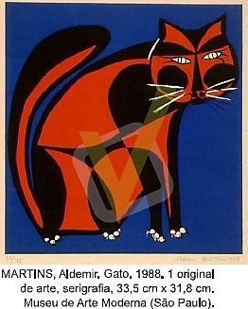

Questão 09. A pintura do artista brasileiro, apresentada acima, utiliza elementos de estética de uma das Vanguardas Europeias, a saber o:

a) Realismo
b) Expressionismo
c) Surrealismo
d) Dadaísmo
e) Cubismo

Questão 10. A tela abaixo é de Salvador Dali. Pelos estudos apresentados em classe, e pelas características da tela, ele pertence à vanguarda:

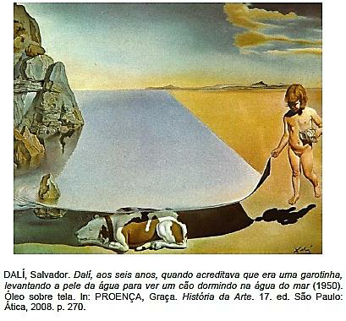
a) surrealista
bq dadaísta
c) expressionista
d) cubista
e) futurista

